Kompetenzorientierter Unterricht

Lehrplan 21
Der Lehrplan 21 ist kein Paradigmenwechsel, sondern ein Harmonisierungsprojekt.
Im Kanton Zürich wird der Lehrplan 21 frühestens auf SJ 2017/18 eingeführt.
Bei der Kompetenzorientierung des Lehrplans 21 geht es um Mindeststandards, die in 3 Zyklen überprüft werden: Ende der 2., 6. und 9. Klasse – also nach 4, 8 und 11 Schuljahren.

Definition
Eine Kompetenz ist die Fähigkeit, Erfahrungen und Wissen in neuen Situationen anzuwenden. Kompetenzen sind nicht sichtbar. Sie zeigen sich erst in der Handlung (Performanz).
KÖNNEN ist ein wichtiges Wort in der Formulierung einer Kompetenz. Andere Wörter für Handlungsaspekte sind: Wissen, Operieren, Verwenden, Darstellen, Argumentieren, Begründen, Interpretieren.

Kompetenzorientierter Unterricht
Kompetenzorientierter Unterricht ist eine Erweiterung des lernziel- und inhaltorientierten Unterrichts. Fachliche und überfachlichen Merkmale werden gezielt verknüpft. Es geht also um
- Wissen und Verstehen,
- Fähigkeiten und Fertigkeiten und
- Bereitschaften, Haltungen und Einstellungen

Ein kompetenzorientierter Unterricht lässt sich folgendermassen erkennen:
Lernen...
- zeichnet sich durch Methodenvielfalt aus
- ist förderorientiert ausgerichtet (Diagnose von Schülerleistungen)
- berücksichtigt die individuellen Lernleistungen der SuS

Aufgaben...
- knüpfen an Erfahrungen und Vorwissen der SuS an
- fördern gezielt den Erwerb und die Entwicklung von Kompetenzen
- unterstützen die Verbindung von fachlichen und überfachlichen Kompetenzen

Reflexion...
- der Lernwege und Lernprozesse durch die LP und die SuS
- der Unterrichtsgestaltung durch die LP

Die Unterrichtsentwicklung an einer Schule sollte beinhalten:
- Setzen pädagogischer Schwerpunkte
- Nachhaltige Unterrichtsentwicklung
- Lernumgebungen
- Geeignete Aufgabenstellungen
- Individuelle Lernbegleitung
- Arbeitsstrategien, Methodenstrategien, Lernstrategien
- Absprache für die Beurteilung der Schülerinnen und Schüler

www.konsultation.lehrplan.ch
Auf www.konsultation.lehrplan.ch lassen sich Kompetenzen und die Ziele für die Zyklen 1, 2 und 3 nachschauen.
Dazu ist ein Beispiel zum Deutsch angeführt:

Die Schülerinnen und Schüler können vielfältige Schreibprodukte verfassen und Struktur, Inhalt und Form auf das Schreibziel ausrichten.

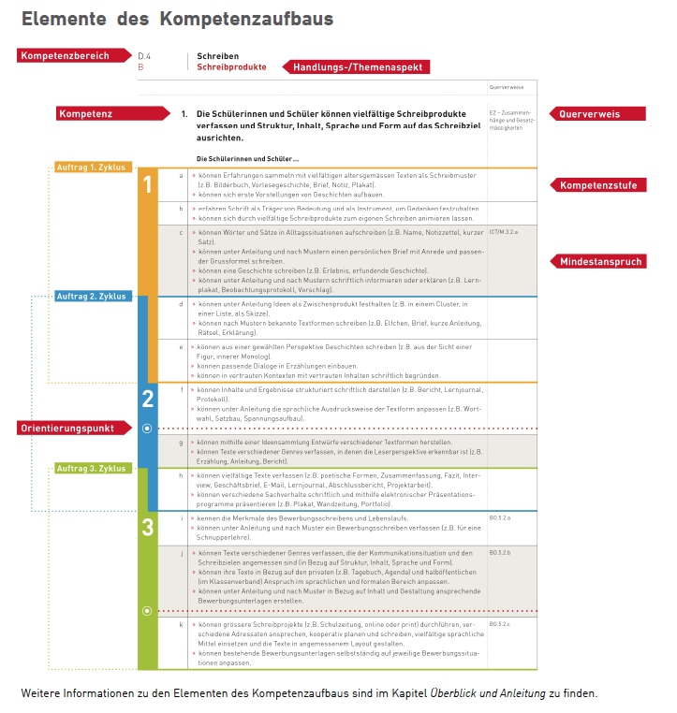

Weitere Beispiele zu Kompetenzen aus dem Lernplan 21
Deutsch:
Die Schülerinnen und Schüler können vielfältige Schreibprodukte verfassen und Struktur, Inhalt, Sprache und Form auf das Schreibziel ausrichten.

Mathematik:
Die Schülerinnen und Schüler können flexibel zählen, Zahlen nach der Grösse ordnen und Ergebnisse überschlagen.

Französisch:
Die Schülerinnen und Schüler können Hörstrategien anwenden und reflektieren.

ICT und Medien:
Die Schülerinnen und Schüler können Algorithmen darstellen, als Programm umsetzen sowie deren Ergebnisse interpretieren und überprüfen.

Ethik, Religionen, Gemeinschaft:
Die Schülerinnen und Schüler können Beziehungen, Liebe und Sexualität reflektieren und ihre Verantwortung übernehmen.

Jeder der drei Zyklen formuliert Teilkompetenzen zu diesen übergeordneten Kompetenzen.

Beispiel einer Aufgabe zur Kompetenzförderung
Folgende Aufgabe ist von Ueli Hirt, Pädagogische Hochschule Zürich

13 + 15 + 17 +19 = 64
64 ist durch 8 teilbar.
Gilt das für jede Summe von vier aufeinander folgenden ungeraden Zahlen?

Schülerbeispiele zeigen die Komplexität der Aufgabe. Zu kompetenzorientiertem Mathematikunterricht gehören Überprüfen, Verstehen, Operieren, Darstellen, Beschreiben, Argumentieren.
Also „Mathematisch tätig sein“.

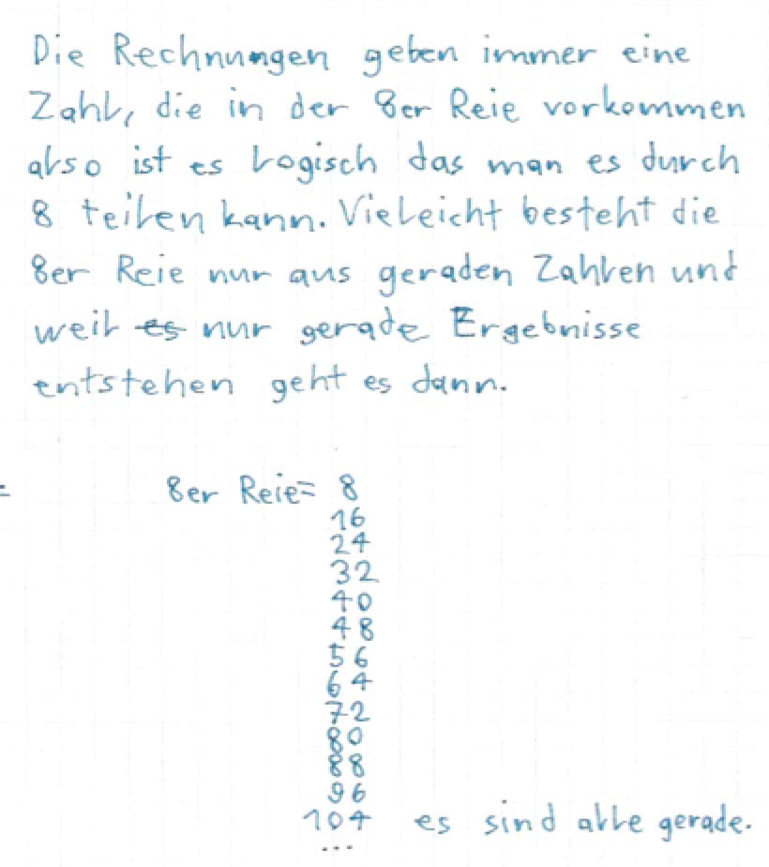
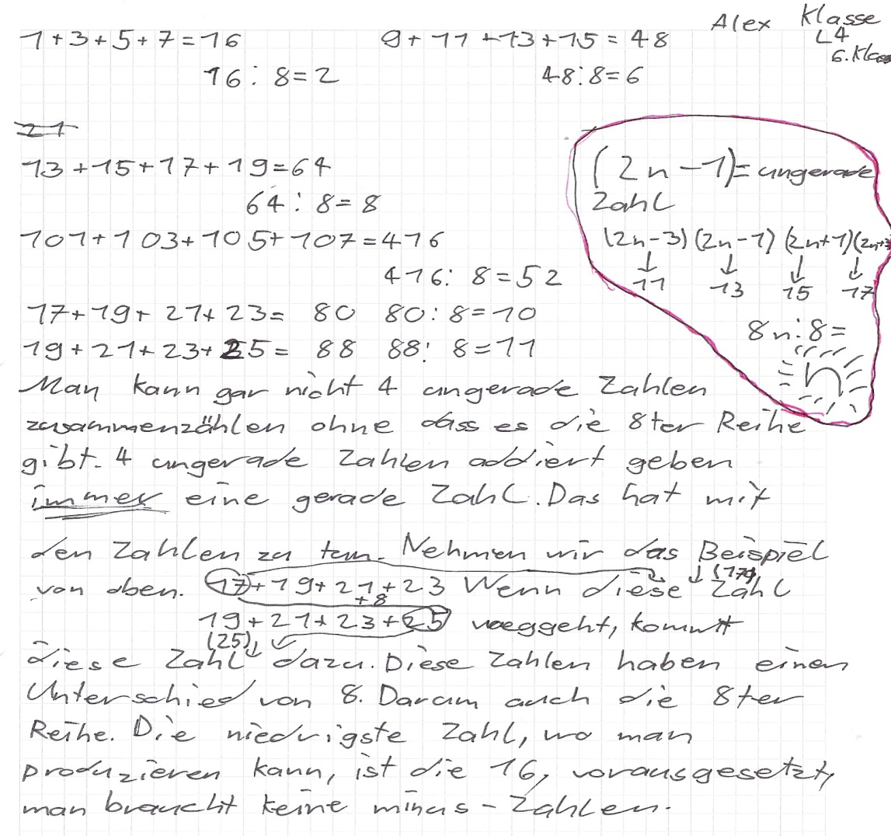
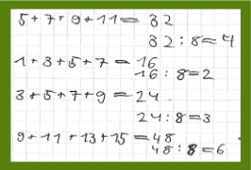
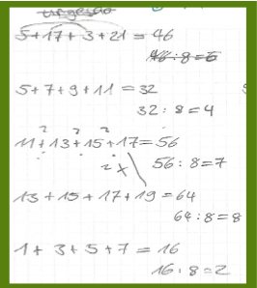

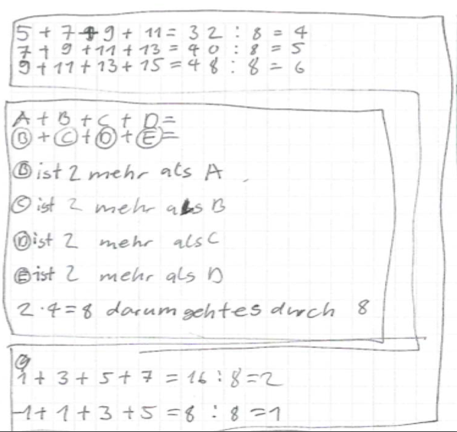
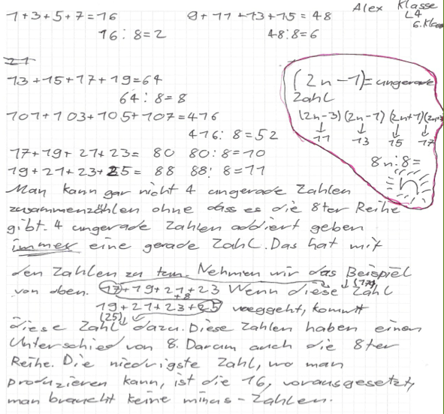

Matthias Borer, 18. September 2013

